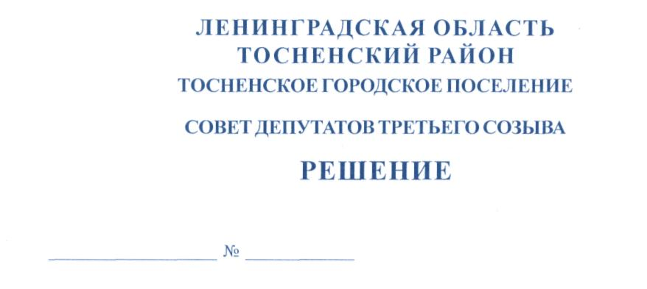
20.12.2016 92

О внесении изменений в Положение о комиссии по распоряжению
муниципальным имуществом Тосненского городского поселения
Тосненского района Ленинградской области, утвержденное решением
совета депутатов Тосненского городского поселения Тосненского района
Ленинградской области от 24.03.2016 № 66

В связи с достижением наибольшей эффективности в принятии решений, совет депутатов Тосненского городского поселения Тосненского района Ленинградской области

РЕШИЛ:

1. Внести в Положение о Комиссии по распоряжению муниципальным имуществом Тосненского городского поселения Тосненского района Ленинградской области следующие изменения:
Пункт 4.1. статьи 4 читать в следующей редакции:
«4.1 В состав Комиссии входят муниципальные служащие структурных подразделений Администрации, а также депутат совета депутатов Тосненского городского поселения, направляемый советом депутатов Тосненского городского поселения, в качестве члена Комиссии. Численный состав Комиссии составляет 9 человек. Из числа лиц, входящих в состав Комиссии назначаются: председатель Комиссии, заместитель председателя Комиссии, иные члены Комиссии, секретарь Комиссии».
2. Аппарату совета депутатов Тосненского городского поселения Тосненского района Ленинградской области обеспечить официальное опубликование и обнародование настоящего решения.

Глава Тосненского городского поселения В.З. Гончаров

Кривенко 33217
17 га

